研究生回国（境）登记申请服务指南

1、登录网上办事中心(http://one.hrbeu.edu.cn)。



2、登录后在“学生事务”栏目，选择“研究生回国（境）登记申请”事项。

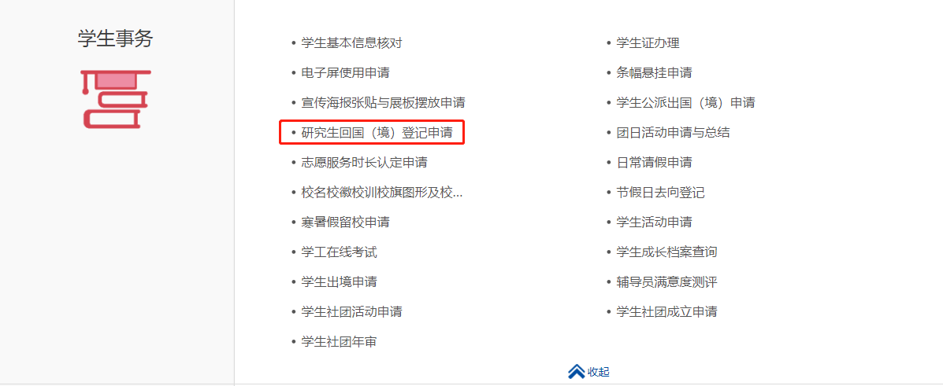

3.阅读服务指南，点击页面右上角“开始办理”。

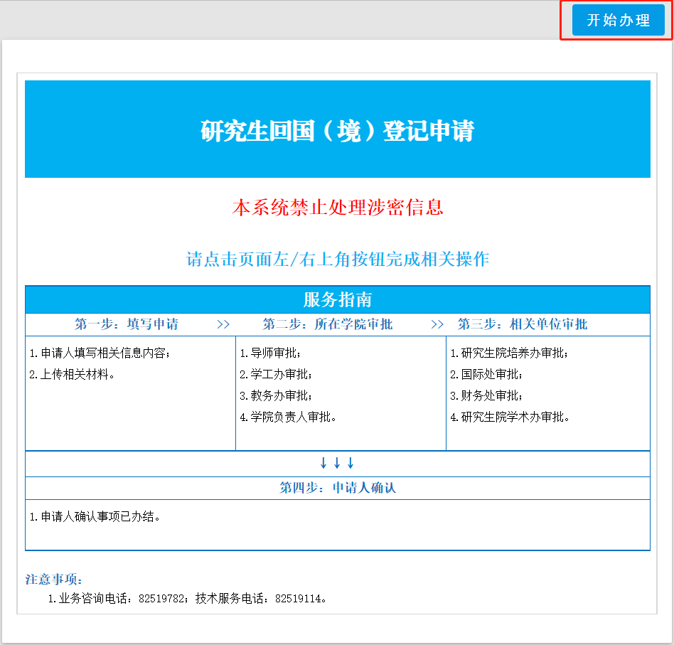

4、进入申请页面，请按要求如实填写相关信息内容，上传《留学小结》。

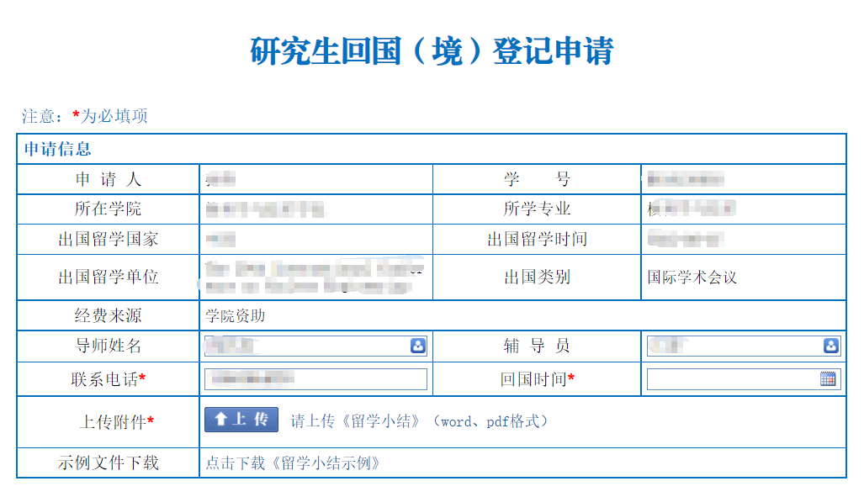

5、完成上述全部内容，点击页面左上角“提交”。

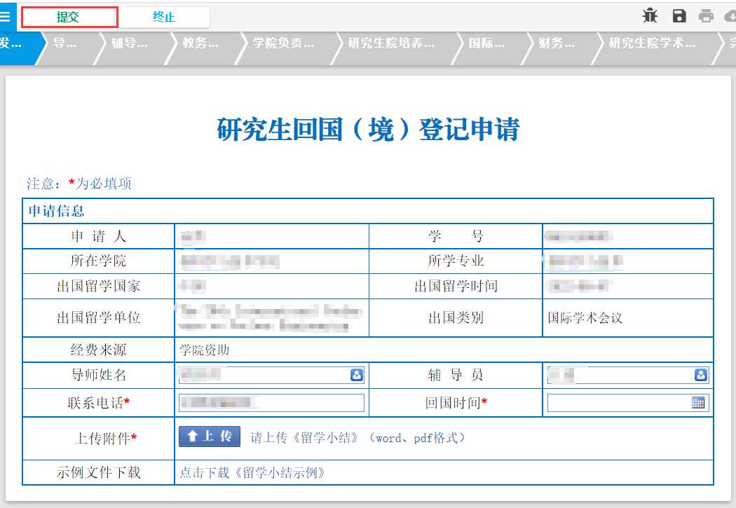

6、提交后申请人可在“进行中事项”中查看办理进度；在“待办事项”中确认审核结果。

